

2017 级

《物联网数据存储与管理》课程
实 验 报 告

姓 名 肖黄帅
学 号 U201714827
班 号 物联网1701班
日 期 2020.06.01

目 录
一、实验目的 1
二、实验背景 1
三、实验环境 1
四、实验内容 1
4.1 对象存储技术实践 1
4.2 对象存储性能分析 1
五、实验过程 2
5.1 minio+osm+s3bench配置 2
5.2 OpenStack Swift+swift-bench配置 3
5.3 储存系统测试 5
六、实验总结 6
参考文献 6

一、实验目的
1. 熟悉对象存储技术，代表性系统及其特性；
2. 实践对象存储系统，部署实验环境，进行初步测试；
3. 基于对象存储系统，架设实际应用，示范主要功能。

二、实验背景
几乎每一个行业，有效利用数字资产对于保持其市场竞争力都是至关重要的。对象存储，也叫做基于对象的存储，是用来描述解决和处理离散单元的方法的通用术语，这些离散单元被称作为对象。其对应对存储和保护大量非结构化的数据所带来的挑战提供了一个直接的响应。
对象存储综合了NAS和SAN的优点，同时具有SAN的高速直接访问和NAS的分布式数据共享等优势，提供了具有高性能、高可靠性、跨平台以及安全的数据共享的存储体系结构，非常适用于现在的海量数据的场景。
而在物联网方面，数据则存在着两大特性。一是数据的规模庞大，数据规模持续扩张；二是数据结构复杂，内容丰富，各种物品均携带自己的信息，这些信息上传到网络后，错综复杂的数据也带给管理人员很多管理上的难题。
本实验基于以上背景，探究在物联网数据存储上可以使用的对象存储技术，自己搭建环境被配置对象存储服务端与客户端，并对自己的系统进行评测，以此来学习和实践课堂中学习的相关知识，加深理解。

三、实验环境
实验平台 | 环境
本地硬件配置 | Intel(R) Core(TM) i5-7200U CPU @ 2.50GHz / 8GB
本地操作系统 | Ubuntu 16.04 Linux 2GB
对象存储服务端 | Minio、Openstack Swift
对象存储客户端 | osm
对象存储评测工具 | s3bench、swift-bench

四、实验内容
本实验的主要内容：熟悉实验环境并在本地配置环境，通过在本地配置对象存储服务端与客户端，来熟悉和尝试使用对象存储的技术，同时使用标准的评测工具来对实验环境进行评测，分析对象存储的性能，探索优化速率的方法。

4.1 对象存储技术实践
1、在本地安装配置minio和osm，并使用s3bench进行测试，分析各种因素对储存性能的影响。
2、在本地安装Docker，在Docker上配置OpenStack服务器端，并通过swift-bench对服务端进行测试。

4.2 对象存储性能分析
1、控制其他参数一定，增大对象大小，分析对象大小对储存性能的影响
2、控制其他参数一定，增大并发数量，分析并发数量对储存性能的影响

五、实验过程

5.1 minio+osm+s3bench配置
1、minio安装配置
在官方网站下载minio安装包解压到本地，运行实验提供的脚本文件，配置结果如图5-1所示。
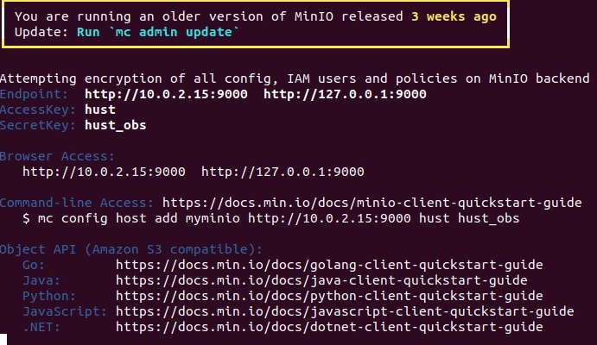
图5-1 minio配置结果
打开endpoint中所给的链接，输入设定好的AccessKey和SecretKey，即可进入操作页面，如图5-2所示。
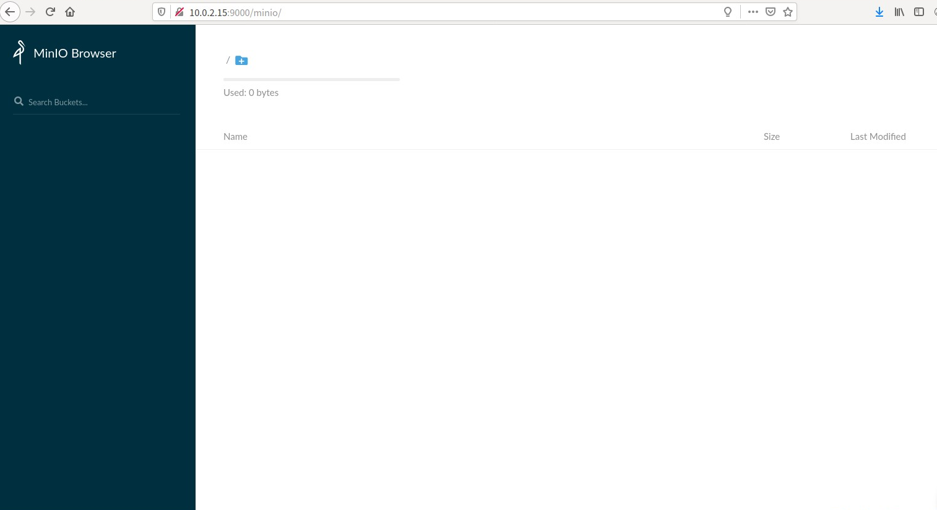
图5-2 minio server操作界面
2、osm安装配置
按照安装教程安装好osm，结果如图5-3所示。
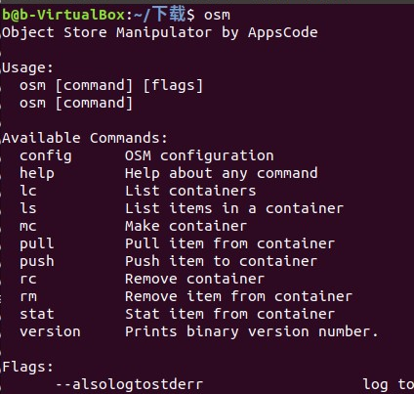
图5-3 osm安装结果
使用实验提供的脚本文件配置osm，结果如图5-4所示。
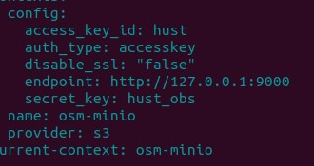
图5-4 osm配置结果
创建新的container用于测试，如图5-5所示。
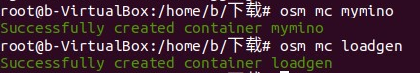
图5-5 创建新的container
3、s3bench安装配置
使用go get命令安装s3bench，安装结果如图5-6所示。
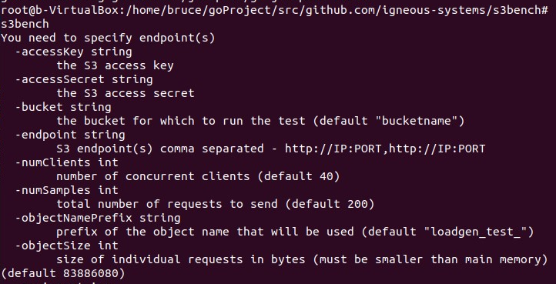
图5-6 s3bench安装结果

5.2 OpenStack Swift+swift-bench配置
1、Swift安装配置
按照网上的教程安装好Docker，将GitHub上的openstack-swift-docker文件克隆到本地，按照提供的教程安装Swift，结果如图5-7所示。
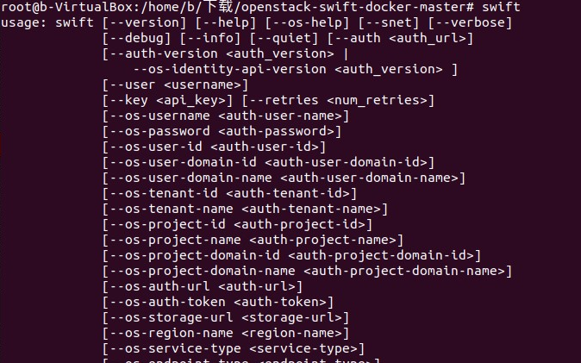
图5-7 Swift安装结果
列出各项参数如图5-8所示。
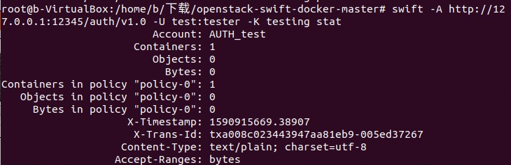
图5-8 服务器状态
2、swift-bench安装配置
由于本身已经安装了pip，所以可以直接使用pip2 install命令安装swift-bench，安装结果如图5-9所示。
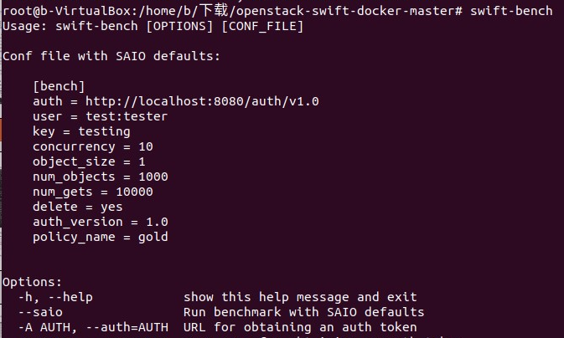
图5-9 swift-bench安装结果

5.3 储存系统测试
使用两个测试工具分别对两个储存系统进行测试，如图5-10所示。
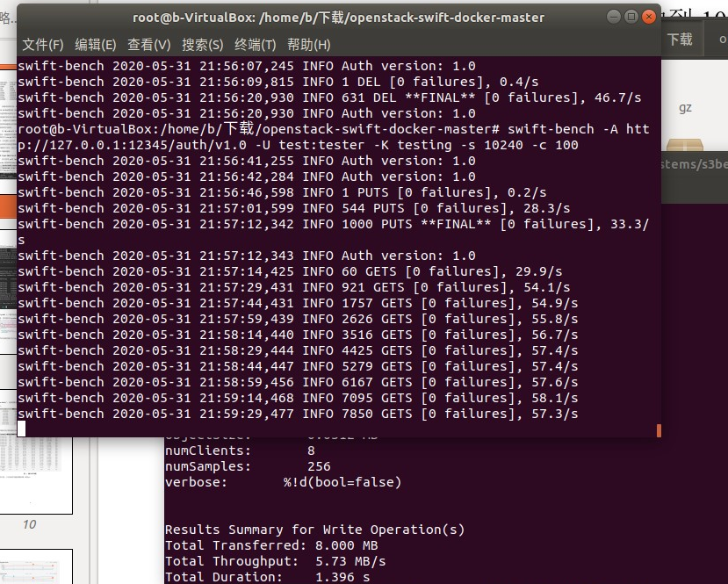
图5-10 测试储存系统
- 对象大小的影响测试：固定并发数，改变对象大小，测试对象大小对读写率和延迟的影响。测试结果如表5-1和表5-2所示。
表5-1 对象大小对储存性能的影响（minio，8并发）
总对象大小（MB） | 8 | 32 | 128 | 1024 | 4096
写速度（MB/s） | 9.67 | 29.40 | 65.96 | 47.1 | 44
读速度（MB/s） | 18.78 | 67.02 | 205.02 | 20.42 | 17
延迟（s） | 0.32 | 0.36 | 0.108 | 5.7 | 17.6
表5-2 对象大小对储存性能的影响（Swift，100并发）
总对象大小（KB） | 1 | 10 | 100
写速度（MB/s） | 37.5 | 33.3 | 20.3
读速度（MB/s） | 59.7 | 56.3 | 50.4

经过分析可以得知，随着对象大小的增大，开始速度是有所提高的，这是因为读写的时间占比随着对象大小的提高而提高；但是在对象大小过大时读写速度反而降低。
2、并发数的影响测试：固定对象大小，改变并发数，测试并发数对读写率和延迟的影响。测试结果如表5-3和表5-4所示。

表5-3 并发数对储存性能的影响（minio，1024M）
并发数 | 12 | 4 | 8 | 16 | 32 | 64 | 96
写速度（MB/s） | 35 | 49.86 | 55.84 | 60.1 | 60.76 | 43.9 | 54.39
读速度（MB/s） | 448.37 | 482.96 | 595.66 | 678.36 | 624.73 | 151 | 59.01
延迟（s） | 0.654 | 0.111 | 0.182 | 0.271 | 0.928 | 6.27 | 17.33
表5-4 并发数对储存性能的影响（Swift，1K）
并发数 | 12 | 4 | 8 | 16 | 32 | 64 | 96
写速度（MB/s） | 35 | 49.86 | 55.84 | 60.1 | 60.76 | 43.9 | 54.39
读速度（MB/s） | 448.37 | 482.96 | 595.66 | 678.36 | 624.73 | 151 | 59.01
经过分析可以得知，随着并发数的增加，延迟越来越高，开始时读写速度随之加快，体现了并发的优势，但是在并发数过大时，系统负载过大，延迟较高，使得读写速度反而变慢。

六、实验总结
结果分析：由实验结果可以得知，并发数和对象大小都会影响储存系统的性能，在实际应用中需要考虑他们对系统的影响，搭建最符合使用要求的储存系统。
心得体会：本次实验是我第一次实际接触到云存储系统的实际应用，在实验的过程中，我学习了minio和Swift两个服务套件的搭建，学习了如何用s3bench和swift-bench对它们进行测试。对课堂上学习的内容有了更进一步的理解，也提高了自己在这方面的动手能力。中途遇到的问题主要是由于一些国外的网址无法访问或者下载速度慢所导致的，在我向老师提问时，老师很耐心地为我进行了解答，我对此十分感激，同时，为了缓解老师的压力，提高同学们解决问题的效率，也希望以后能让大家维护一份实验中遇到的问题以及解答的文档，前人栽树，后人乘凉。

参考文献
[1] ARNOLD J. OpenStack Swift[M]. O’Reilly Media, 2014.
[2] ZHENG Q, CHEN H, WANG Y等. COSBench: A Benchmark Tool for Cloud Object Storage Services[C]//2012 IEEE Fifth International Conference on Cloud Computing. 2012: 998–999.
[3] WEIL S A, BRANDT S A, MILLER E L等. Ceph: A Scalable, High-performance Distributed File System[C]//Proceedings of the 7th Symposium on Operating Systems Design and Implementation. Berkeley, CA, USA: USENIX Association, 2006: 307–320.

